Муниципальное бюджетное общеобразовательное учреждение «Средняя общеобразовательная школа №4 г. Мамадыш»

Республика Татарстан

Урок физики в 10 классе.



Урок подготовила и провела учитель физики высшей квалификационной категории

Сомова Елена Анатольевна.

Мамадыш

2012

План конспект видеоурока по физике в 10 классе «Кипение».

Вода появляется из ручейка,

её в ручьи по пути собирает река

Река полноводно течет на просторе,

Пока, наконец, не вливается в море.

Моря пополняют запас океана,

Над ним формируются клубы тумана.

Они поднимаются выше пока

Не превращаются в облака.

А облака, проплывая над нами,

Дождем проливают, сыплют снегами.

Весной соберется вода в ручейке,

Они потекут до ближайшей реки

Цели урока:

* Добиться усвоения учащимися понятия кипения как второго способа парообразования
* Развивать логическое мышление учащихся
* Воспитывать культуру научной речи

Ход урока:

**Актуализация опорных знаний (Повторение)**

Учитель: Вещества могут находиться 3-х агрегатных состояниях: твердом, жидком, газообразном. (Например: лед, вода, водяной пар). При определенных условиях вещества могут переходить из одного агрегатного состояния в другое. Ответьте на вопросы:

1. Что такое испарение с молекулярной точки зрения?»

2. Свежеиспеченный хлеб весит больше, чем тот же, но остывший. Почему?

3. Почему при входе в помещение с мороза очки запотевают?

4. Что такое насыщенный пар?

5. От каких параметров зависит и не зависит давление насыщенного пара?

**Освоение нового материала**

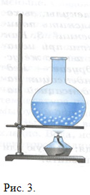Учитель.    Будем нагревать воду в открытом сосуде. При нагревании испарение с поверхности  воды усиливается – появляется туман: это водяной пар конденсируется в воздухе  при охлаждении. Сам пар невидим. Можно увидеть изменения, происходящие с пузырьками воздуха внутри жидкости при нагревании от комнатной температуры  до температуры кипения.  
Учитель: Проследим за ростом одного из пузырьков, образовавшегося на дне сосуда       (Рис.4 А).

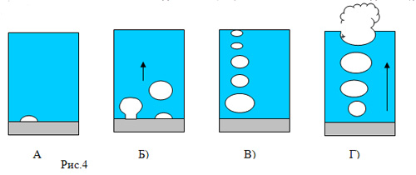

Что это за пузырьки?

* Это растворенный в воде воздух.

Учитель. При нагревании излишек воздуха выделяется из воды в виде пузырьков. Внутрь этих пузырьков и происходит испарение. Они оседает на микроцарапинах на стенках сосуда.  
Учитель. По мере нагревания воды пузырьки становятся крупнее, многочисленнее. Почему они поднимаются вверх?

* На них действует сила Архимеда.

Учитель. Увеличение объема пузырька приводит к увеличению силы Архимеда.   
F = rж qV, которая заставляет его оторваться. (Рис. 4Б).  
Поднимающийся пузырек, попадая в верхние, более холодные слои воды, уменьшаются в размере, т. к. содержащийся в нем пар конденсируется, и пузырек захлопывается  Рис. 4.В). Захлопывание пузырька происходит быстро. Быстрые изменения объема пузырьков вызывают характерный шум жидкости перед ее кипением. Это явление называют кавитацией.   
Наконец, когда вся вода прогреется, поднимающиеся пузырьки не будут уменьшаться в размере и достигают поверхности, выбрасывая пар во внешнее пространство. Рис. 4.Г). Шум при этом прекращается и начинается «бульканье» - вода закипела. Температура пара кипящей жидкости и есть температура кипения. Следовательно, жидкость кипит при такой температуре, при которой давление пара внутри пузырька равно внешнему давлению. Температура кипения - эта температура при которой жидкость кипит.  
Температура кипения  различных жидкостей С  
(при нормальном атмосферном давлении).

|  |  |  |  |
| --- | --- | --- | --- |
| Водород Кислород Молоко Эфир Спирт | -253 -183 100 35 78 | Вода Ртуть Свинец Медь железо | 100 357 1740 2567 2750 |

Учитель. При кипении температура жидкости не изменятся, а только увеличивается процесс парообразования.  С увеличением атмосферного давления температура кипения жидкости повышается, а с его уменьшением - понижается. Этот вывод подтверждается опытом.   
**Опыт 2.** Кипение воды при пониженном давлении.   
Вода кипит при 100 С только при нормальном атмосферном давлении. При давлении 10 атм. температура кипения поднимается до 180 С. А на высоких горах, где атм. давление равно, например, 350 мм. рт. ст., вода закипает уже при 80 С. Если же внешнее давление снизить до 4,5мм. рт. ст., то вода будет кипеть при 0 С. Зависимость температуры кипения от внешнего давления используется:  
а) в медицине; б) в жизни; в) в производстве.  
а) В медицинских учреждениях в герметически закрытых сосудах – автоклавах t кипения значительно выше 100оС. Автоклавы применяют для стерилизации хирургических инструментов, т.к. не все микробы погибают при 100оС.  
б) При подъеме в горы атмосферное давление уменьшается, поэтому уменьшается t кипения. На высоте 7134 м (пик Ленина на Памире) вода кипит при 70оС. Сварить мясо в этих условиях невозможно.   
в) Выпаривание сахарного сиропа при пониженном давлении и низкой t в сахарном производстве, чтобы не подгорел сахар.   
Учитель. При неизменном внешнем давлении температура кипящей жидкости не повышается, даже если продолжать подвод тепла, т. к. подводимая энергия идет на образование пара. Поэтому ожоги паром опаснее, чем кипятком.

**Первичная проверка понимания и закрепление знаний.**

*Задача 1. Почему самовар не распаивается от горящих углей, пока в нем есть вода?*

*Задача 2.Нагреется ли до более высокой температуры вода, если она будет дольше кипеть?*

*Задача 3. Чем объяснить, что продолжительность варки картофеля начиная с момента кипения, не зависит от мощности нагревателя?*

*Задача 4.В кипящую воду можно спокойно налить растительное масло; если же в кипящее масло капать водой, то оно разбрызгивается. Почему?*

*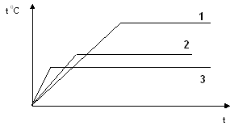Графическая задача . На рисунке даны графики нагревания и кипения жидкостей одинаковой массы: воды, спирта и эфира.. Определите, какой - для спирта и какой для эфира.*

*Задача 6. Среди этих колб некоторые наполнены водой, а некоторые - спиртом. Установи, где что налито.*

* *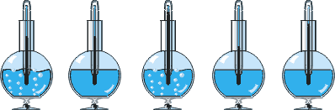                                                                                                                                          Вопрос.  Можно ли удержать в руке банку с кипящей водой?*
* *Можно, если знать закономерности конвекции. Возьмем в руки банку с водой и поместим в нее кипятильник. Секрет в том, что погружать кипятильник нужно не глубоко, а только до середины банки! Тогда на глазах изумленной публики можно кипятить воду, держа банку в руках. При этом будет заметна граница горячей и холодной воды, располагающаяся сразу под кипятильником.*
* *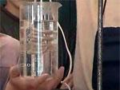Пока вода кипит, слои горячей и холодной воды не будут перемешиваться друг с другом, поскольку вода, нагреваясь от кипятильника, будет постоянно всплывать вверх из-за теплового расширения. Это явление называется конвекцией. На место ушедшей наверх горячей воды сбоку поступает вода более низкой температуры - вода циркулирует в верхней части банки. Циркуляция горячей воды практически не затрагивает нижний слой из-за того, что находящаяся там холодная вода плотнее горячей и потому остается внизу.*
* *Стоит выключить кипятильник, и банку придется немедленно ставить на стол: горячая вода быстро перемешивается с холодной вследствие диффузии. До этого процесс диффузии (обусловленный хаотическим движением частиц) сдерживался упорядоченным процессом конвекции.*

**Решение задачи на повторение (уравнение Менделеева-Клайперона)**

**Подведение итогов урока**

**Домашнее задание**: § 71, решить задачу №374.